EDUKAČNÝ VZDELÁVACÍ PROJEKT
„UČENIE DOMA“
NA DIŠTANČNÉ VZDELVÁVANIE DETÍ MATERSKEJ ŠKOLY
PODTÉMA TÝŽDŇA: HRAČKY A PREDMETY

AKTIVITA č.1 : Z čoho sú predmety urobené (PONDELOK)
Učebné zdroje: Prezentácia v Power Pointe „Materiály“ v prílohe, obrázky, pracovný list

Úloha č.1 Pomenuj predmety na obrázku, povedz z akých materiálov sú vyrobené
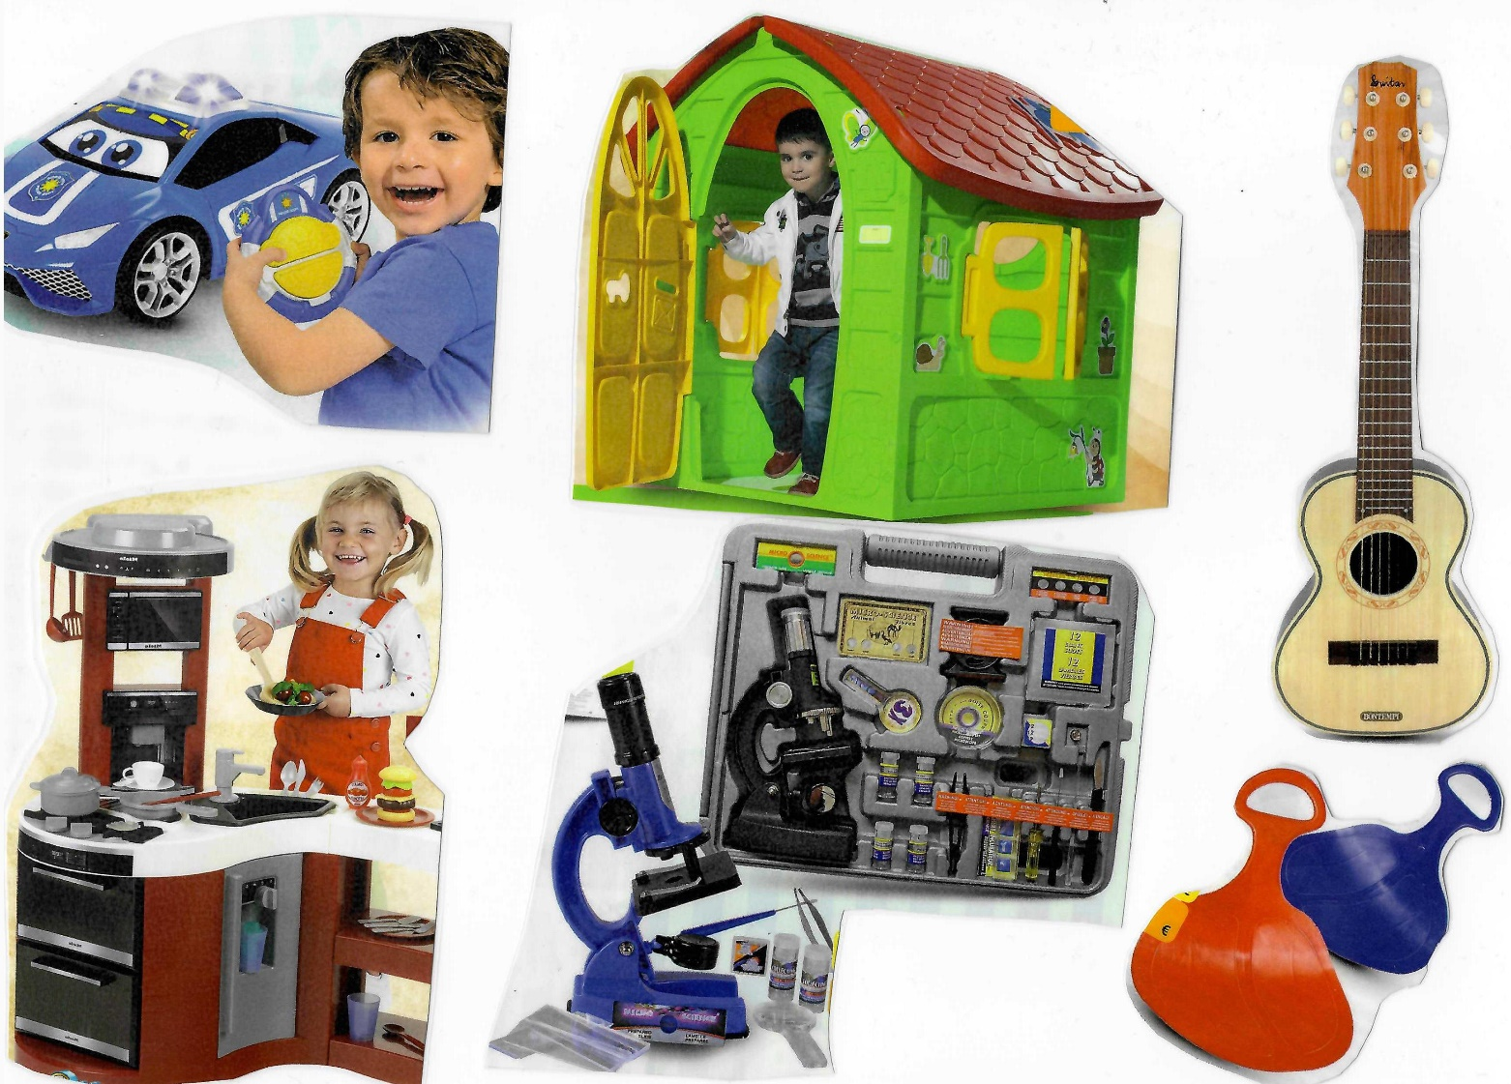

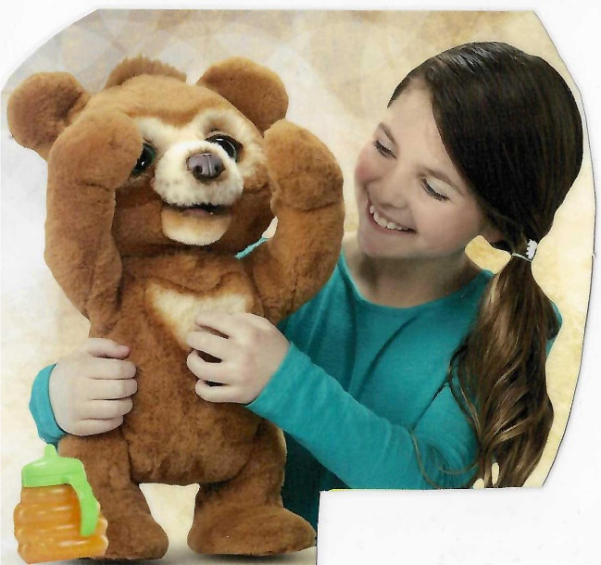
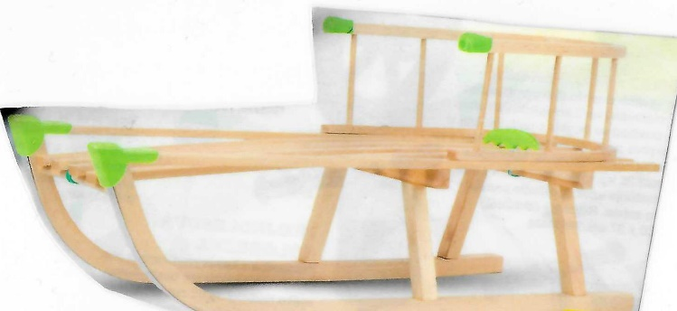
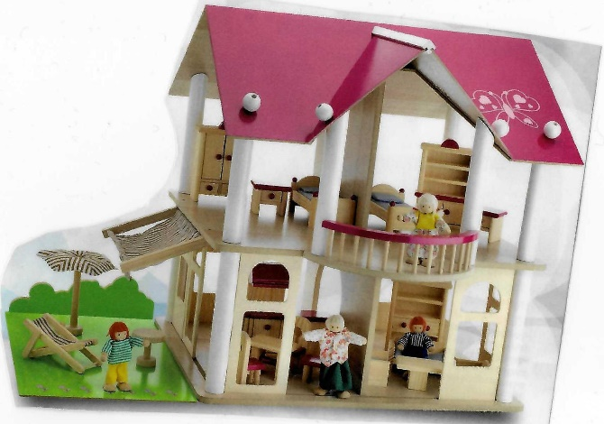
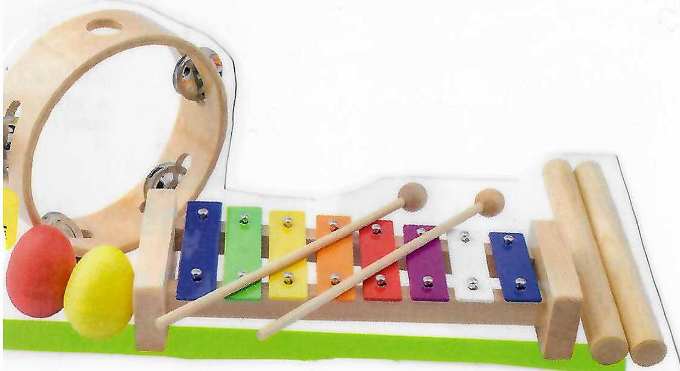

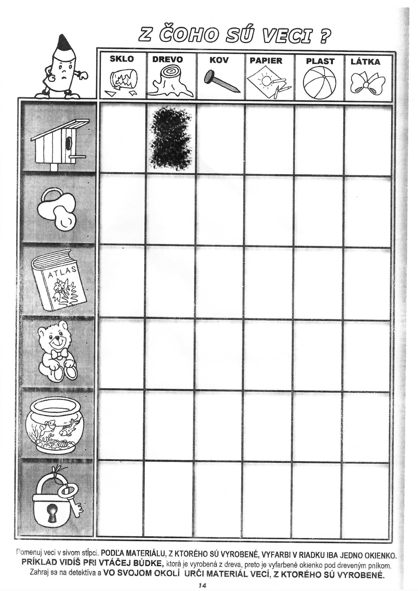

HRA NA POBYT VONKU č.1 : Hľadanie predmetov podľa značiek

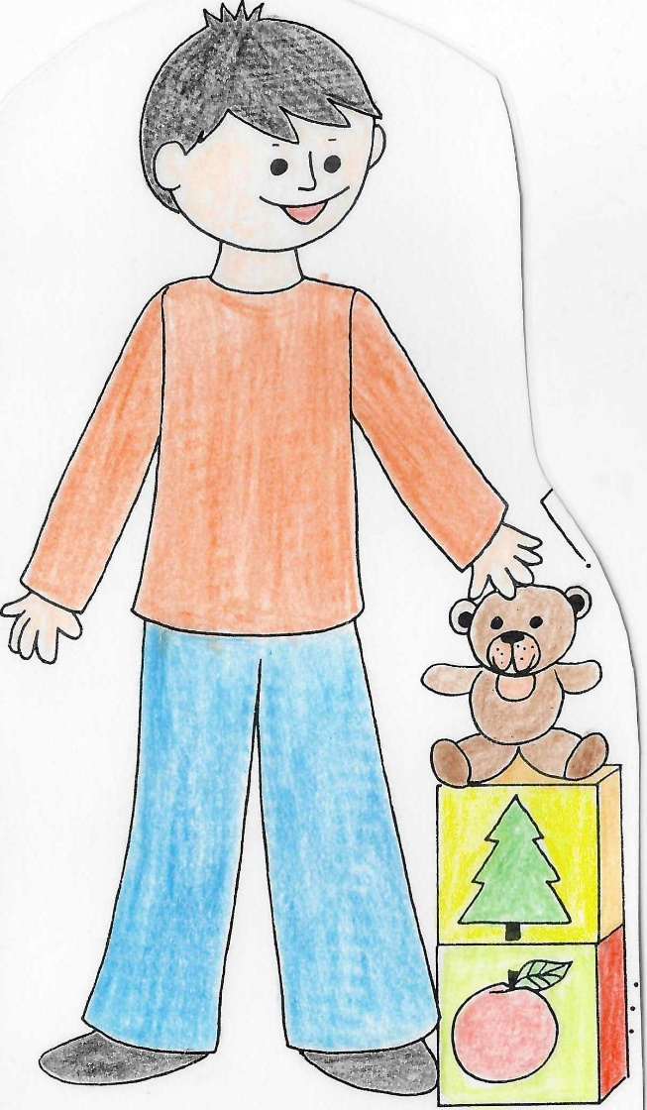
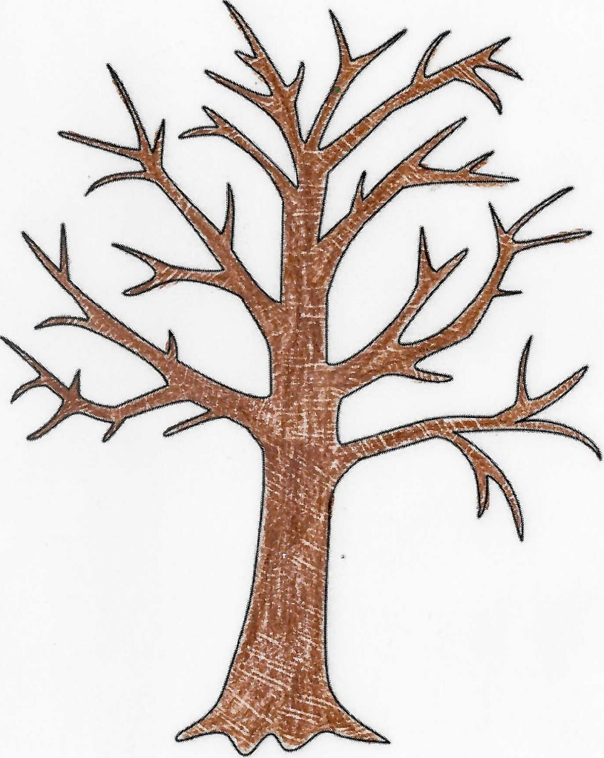

HRA č. 2 Stromček šťastia (UTOROK)
Učebné zdroje: tenký drôtik, koráliky, plastelína, vrchnák z PET fľaše
Postup:
Do vrchnáčika dáme plastelínu z drôtika s pomocou vyformujeme stromček na jeho konáre navlečieme drôtiky a stromček vložíme do vrchnáčika s plastelínou. Na záver si zopakujeme z akých materiálov sme stromček vyrobili a ako, komu a prečo stromček darujeme. Hotový stromček môžeme odfotiť a poslať do spoločnej skupiny na Facebooku. Fotografie stromčekov dáme na výstavu v MŚ.
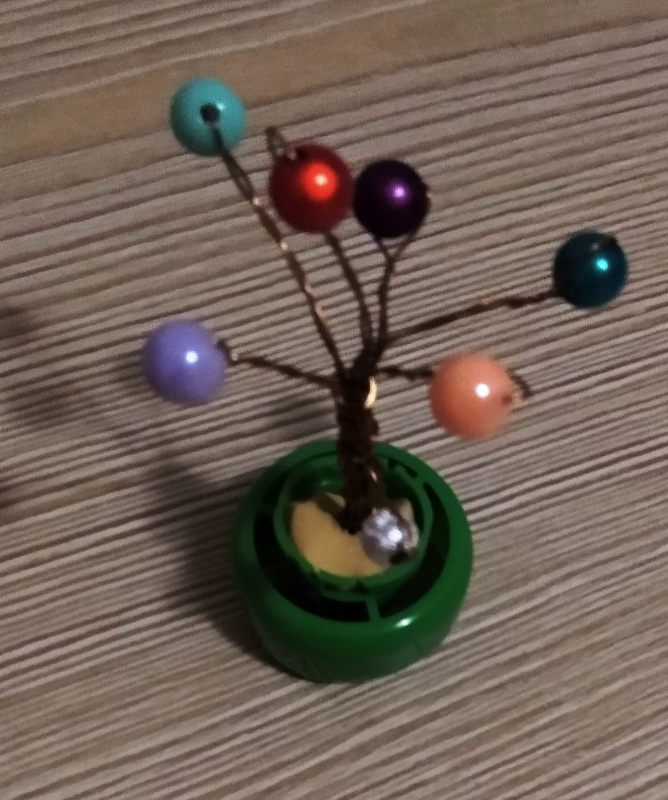

AKTIVITA č.2 Hádaj na čo myslím
Učebné zdroje: predmety v domácnosti
Postup: rodič opisuje postupne rôzne predmety, ktoré sú v domácnosti a dieťa predmet pomenuje, nájde a opíše jeho vlastnosti. Na záver vyrieši pracovný list. Aktivitu dieťaťa odmeníme pochvalou alebo drobnosťou.
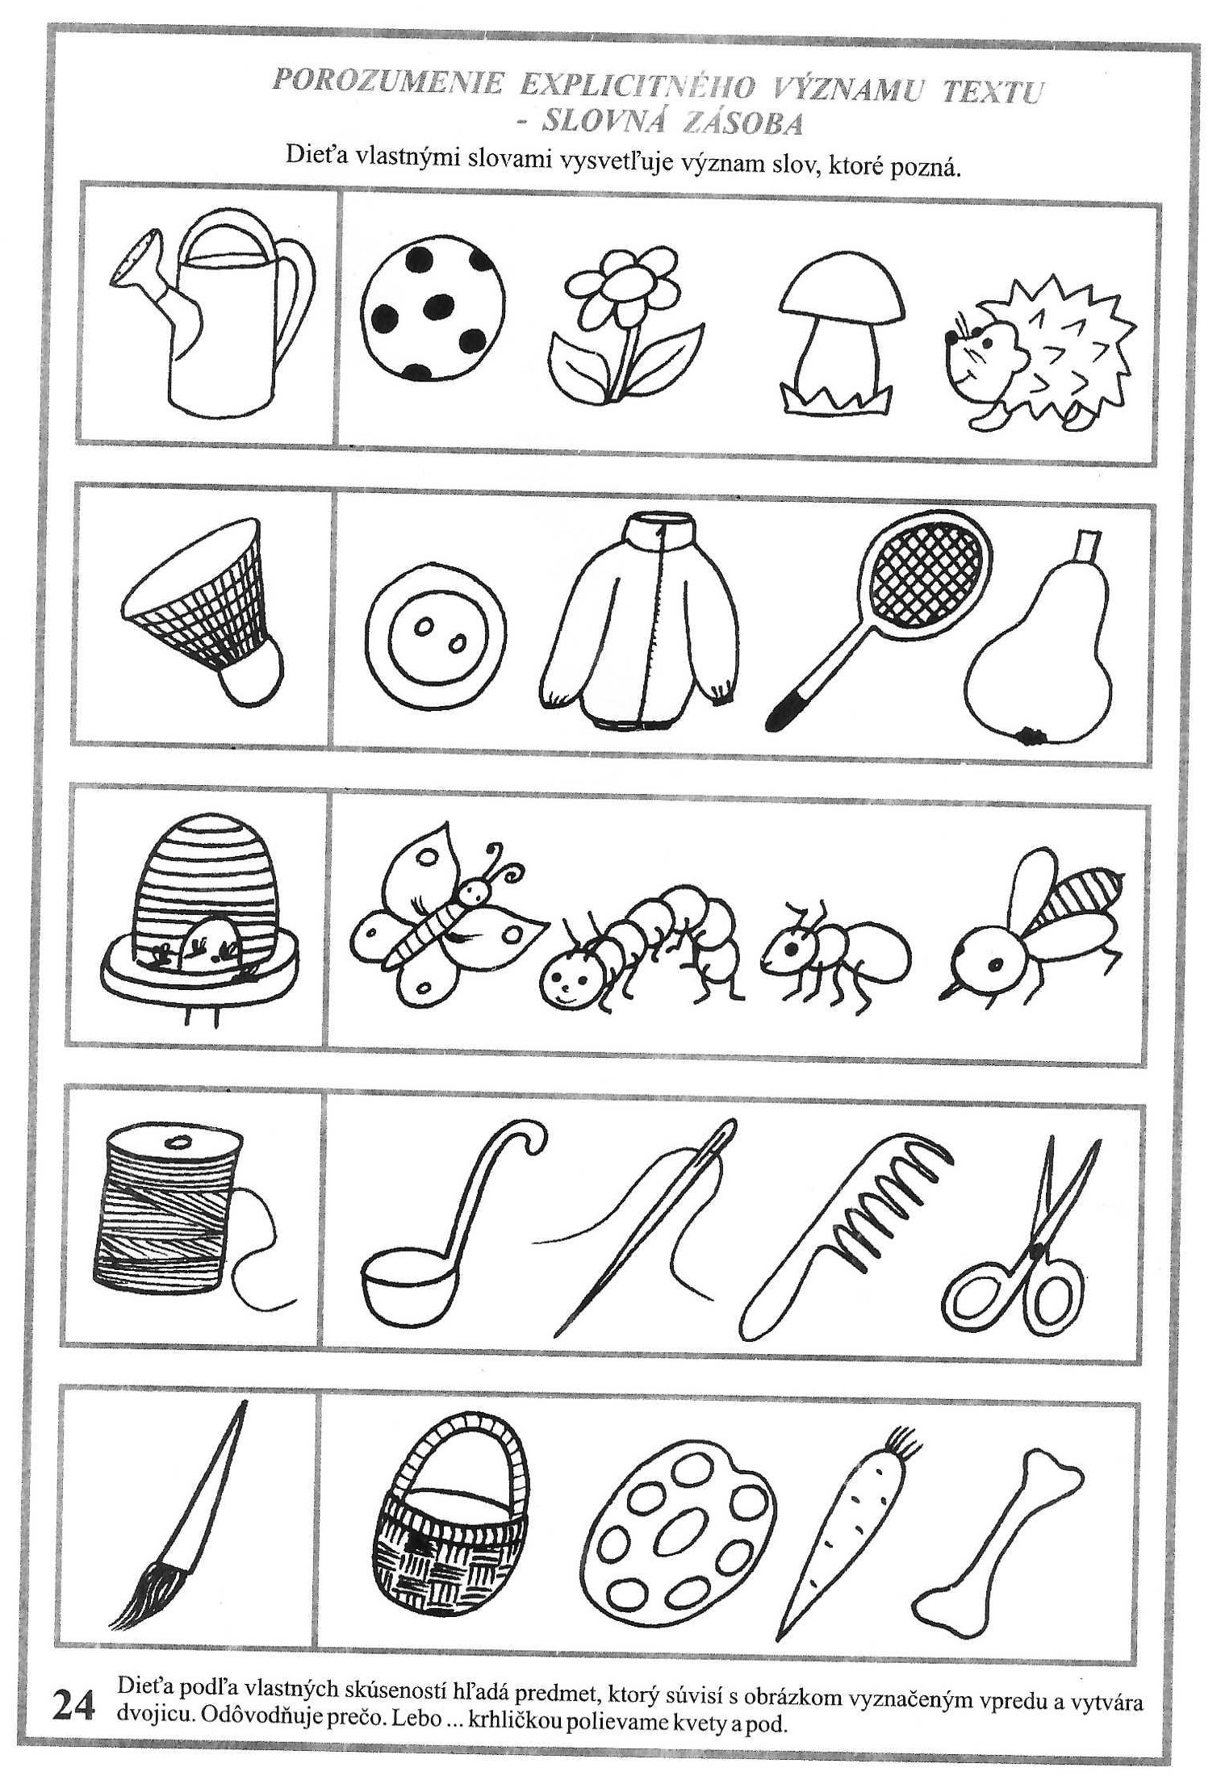

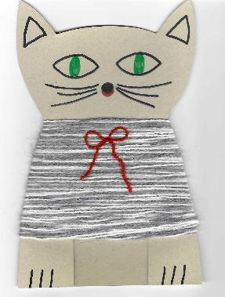
HRA č. 3 Obľúbená hračka (STREDA)
Učebné zdroje: maketa mačky, vlna, ceruza, fixky
Postup: dieťa obkreslí maketu mačky na tvrdý kartón s pomocou rodiča maketu vystrihne
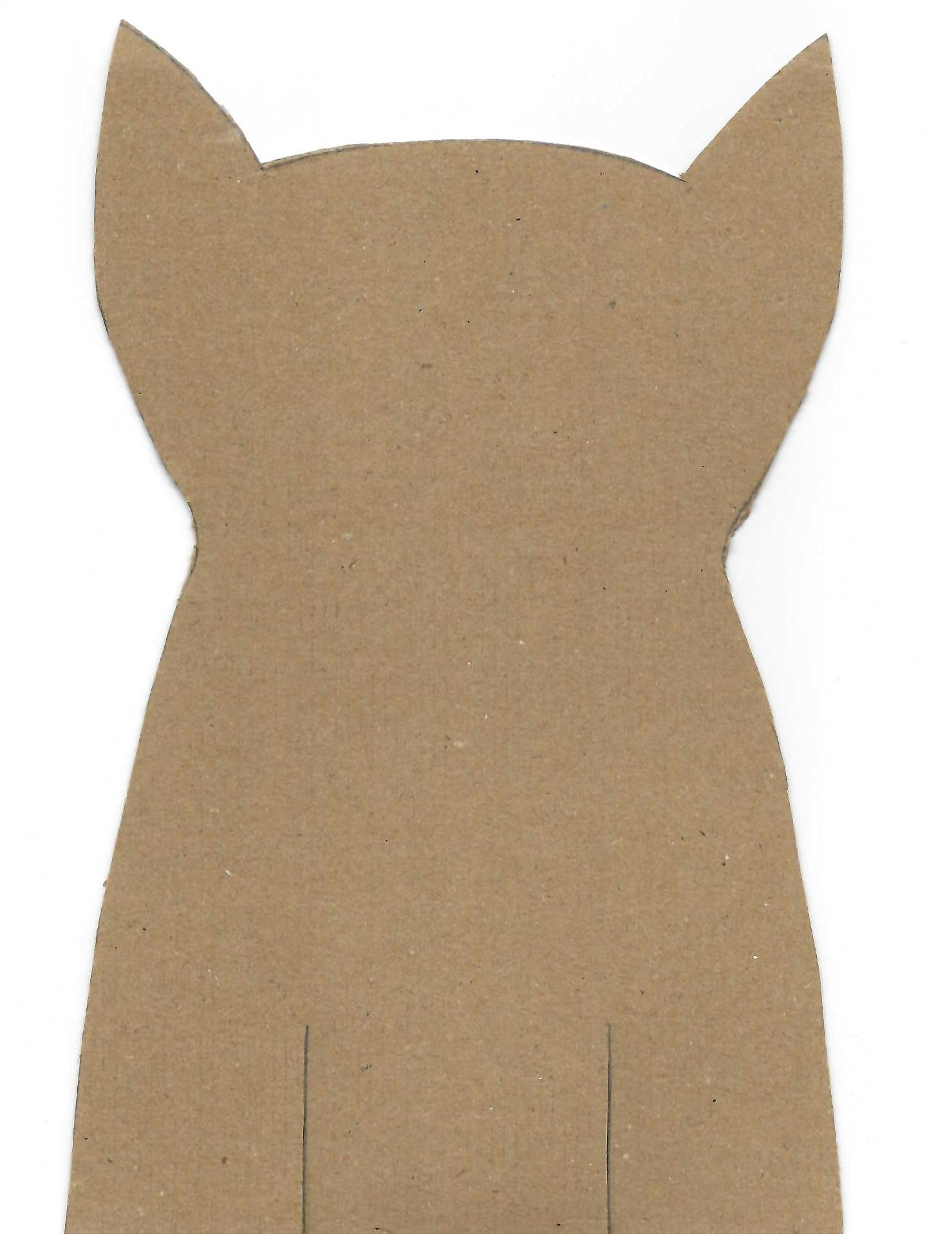

AKTIVITA č. 3 Ako si psíček s mačičkou piekli tortu
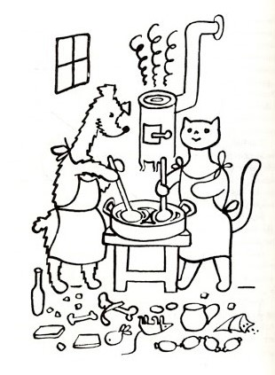
Učebné zdroje: kniha, rozprávky cez YouTube – mojevideo, pracovný list
Postup: rodič dieťaťu prečíta alebo spoločne sledujú dej rozprávky, na základe počúvania dieťa zreprodukuje dôležité udalosti rozprávky na záver si vyfarbí obrázok.

HRA PRE CELÚ RODINU NA POBYT VONKU č. 3: Na mačičku
Postup:
Rodina utvorí kruh a chytia sa za ruky. V strede kruhu v drepe je dieťa postava mačičky, druhý člen rodiny napr. mamka v kruhu je gazdiná. Gazdiná sa pohybuje v kruhu spolu s ostatnými členmi rodiny a rozprávajú riekanku:
„Počkaj, počkaj mačička, zjedla si nám mäsíčka!
Na maškrtnú mačičku zoberieme metličku!“

Po riekanke sa kruh zastaví, mačička vybehne z kruhu a gazdiná ju naháňa. Mačička hľadá útočište opäť v strede kruhu. Keď gazdiná mačičku chytí, vymenia sa dvojice.
Pravidlá:
Po zastavení kruhu sa deti držia ďalej za ruky. Gazdinú pustia, mačička musí podliezať.

AKTIVITA č. 4 Čarovný koberec
Učebné zdroje: kartón, veľkosť podľa voľby, rôzny materiál – kamienky, kov, vlna, drevo, textil, perie .......
Postup: rodič pripraví dieťaťu kartón a rôzny materiál, dieťa ho lepí na kartón, vytvára čarovný koberec, pri tvorení pomocou hmatu opisuje vlastnosti materiálov – mäkký, tvrdý, hladký, drsný. Hotový koberec prezentuje na našej spoločnej skupine. Na záver dieťa rieši pracovný list podľa zadanie.
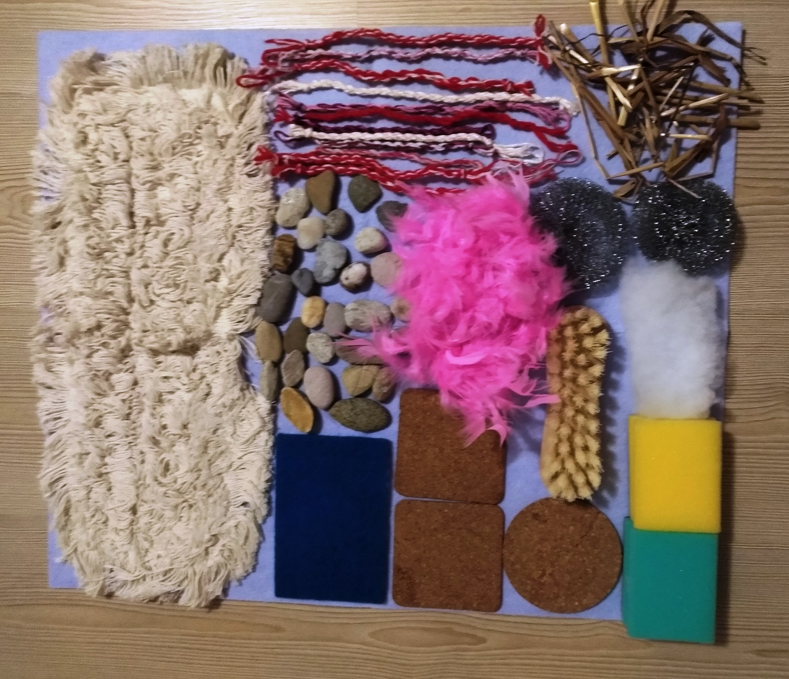

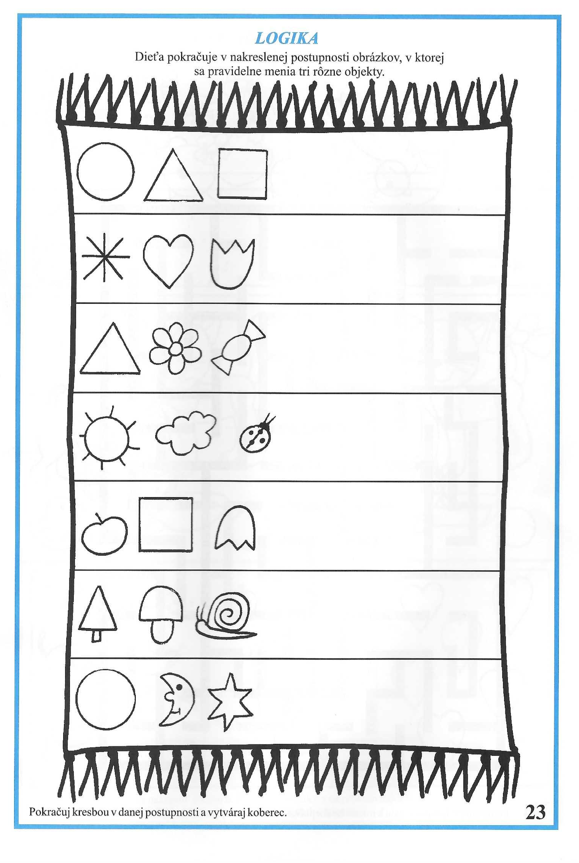

AKTIVITA č. 5 Tvarovanie šnúrky (Piatok)
Učebné zdroje: papierové geometrické tvary, nožnice, motúz, vlna, zápalky, lepidlo, farebný papier, kartón.
Postup: Dieťa si vystrihne geometrické tvary, položí si ich pred seba ako predlohu a pomocou zvoleného materiálu vytvorí všetky tvary na papier a môže si ich aj prilepiť, Obrázok z tvarov ukáže v skupine svojim kamarátom. Na záver rieši podľa zadania úlohu na pracovnom liste.

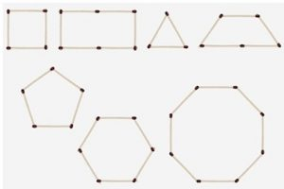

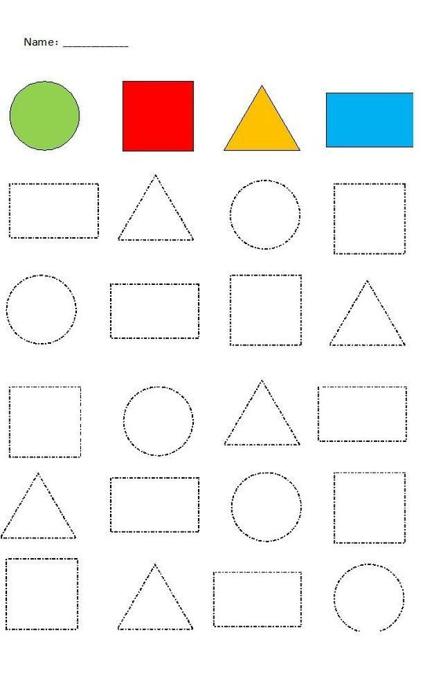
Obkreslí geometrické tvary a vyfarbí ich podľa farebných tvarov.

